**Отчёт**

**по лабораторной работе №6**

**Ссылка Githab с топологиями:**

**№1 Создание WLAN**

**Топология**

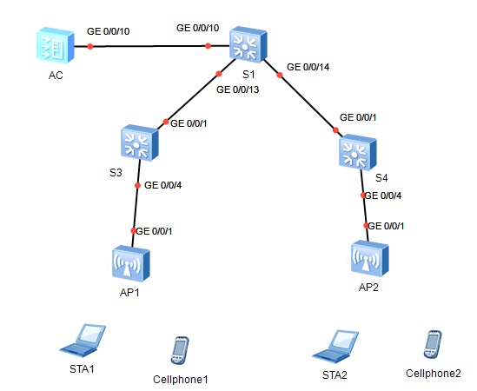

Доступные AP:

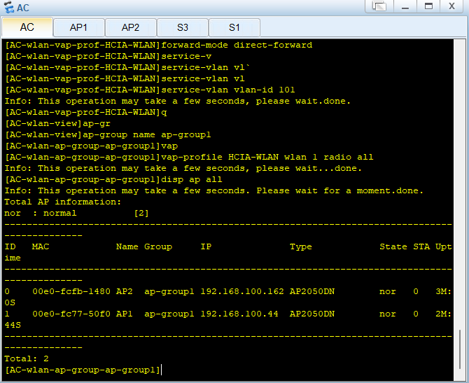

Доступные точки доступа с STA

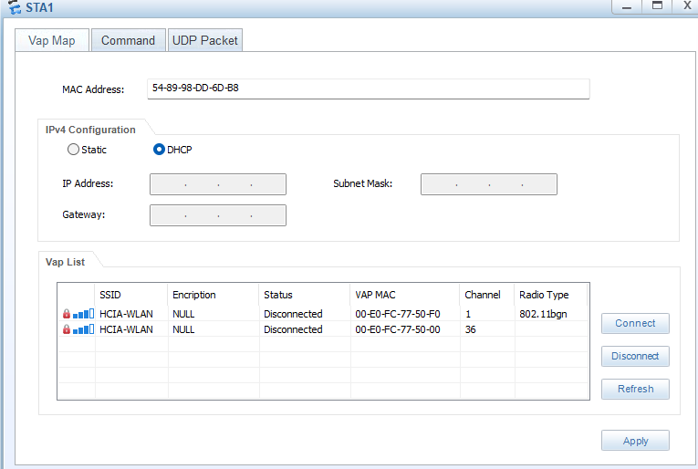

Ping с STA на Loopback 0 на S1

